Dziś porozmawiamy na temat :
Posłuchacie piosenki i odpowiedzi mi na pytanie o czym będziemy dziś rozmawiać??
https://www.youtube.com/watch?v=iwJwZvcUZEM
Dokładnie RODZINA
Posiedzicie mi co to jest rodzina??

Wiersz dla Mamy :
Pełne miłości
moje serduszko,
Mamusiu droga
moja ty duszko.

Wszystkim powiedzieć
dzisiaj tu muszę,
jak mocno kocham
moją Mamusię.

Wiersz dla Taty

Mój Tatuś jest wspaniały.
Na lody mnie zabiera.
Ma dla mnie czasu wiele,
przede mną świat otwiera.

Z nim czuję się bezpiecznie,
bo Tatuś to mój przecież.
I dla mnie przyjacielem
najlepszym jest na świecie.

Mamy też wiersz dla siostry i brata
Znajdziecie na kolejnej stronie

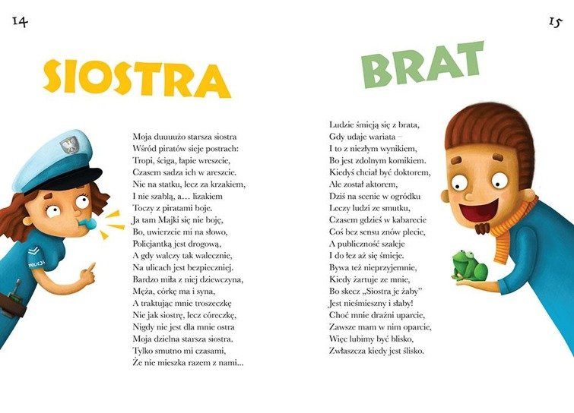
Praca plastyczna na dziś :

Książka dla mamy
Możecie wydrukować każdą stronę z osobna, dwie strony na jednej kartce albo też wybrać to, co potrzebne i wydrukować tylko to ;) Jeśli macie w pracy fundusze, możecie strony zalaminować, żeby czas ich nie zniszczył.

Dzieci przygotowując książkę, będą musiały:
- narysować portret mamy (lub wkleić do serduszka jej zdjęcie)
- wymienić 6 powodów, dla których swoje mamy kochają
- wykazać się wiedzą na temat mam
- dokończyć rysunek dmuchawca - patyczkiem higienicznym zamoczonym w farbie, domalować kropki na czarnych polach
- ozdobić gwiazdkę z nieba

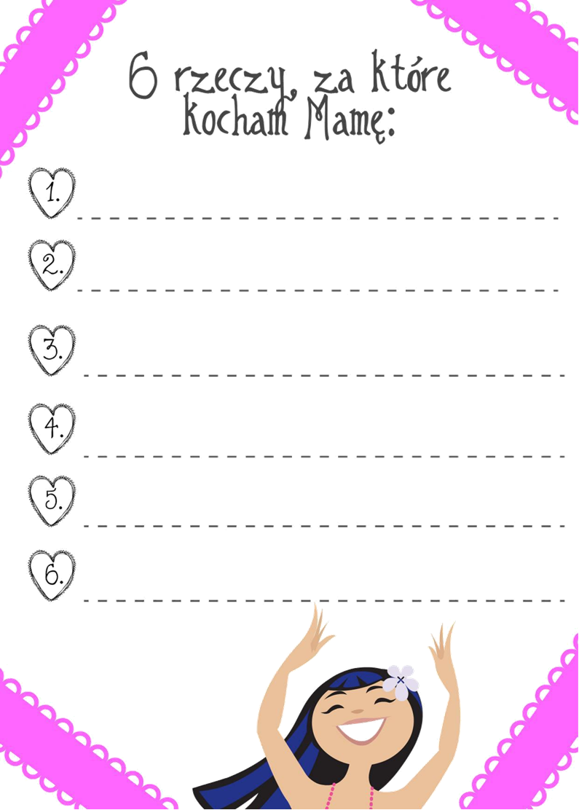
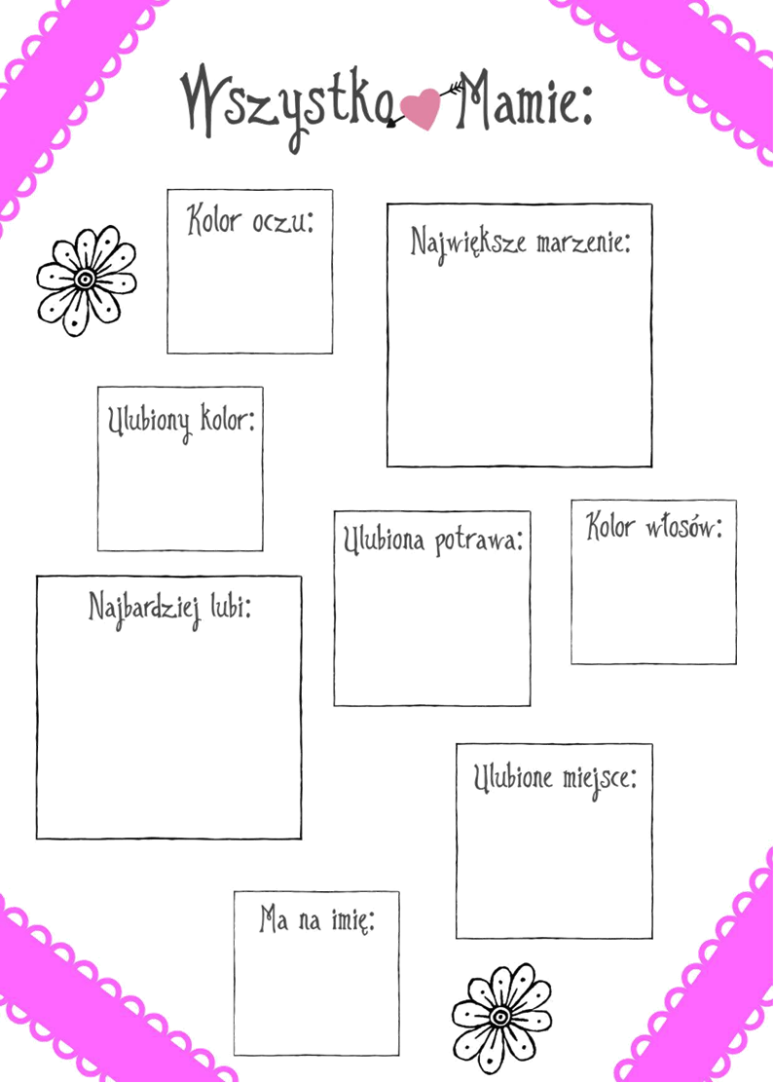
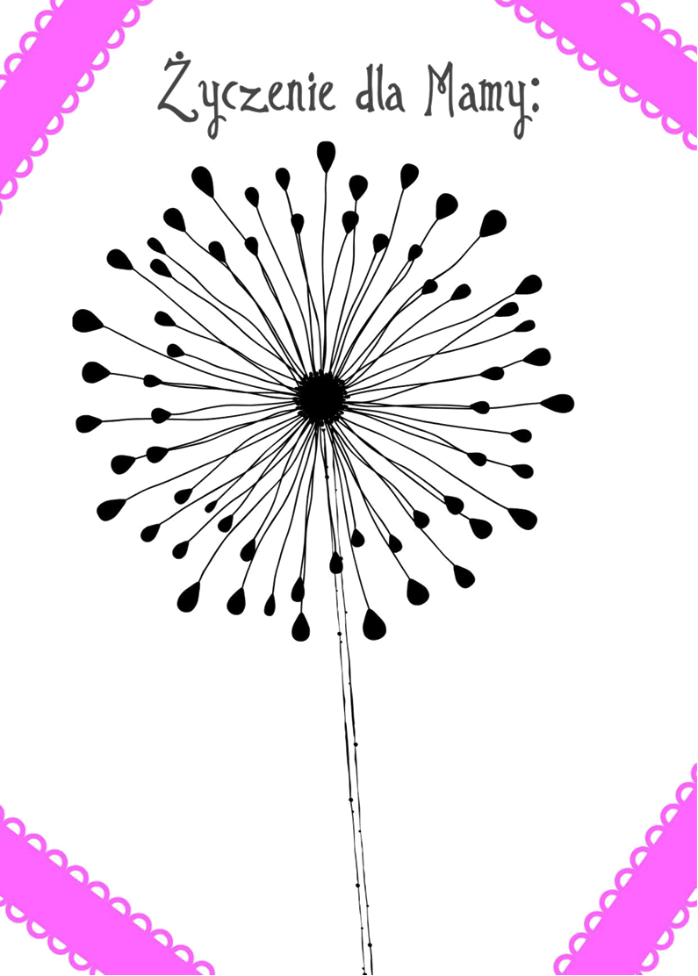
Życzę Wam.
Miłego dnia.
Pani Iwona Rogozińska

